|  |  |  |
| --- | --- | --- |
|  | **Carátula para entrega de prácticas** | |
| Facultad de Ingeniería | | Laboratorio de docencia |

Laboratorios de computación

salas A y B

|  |  |
| --- | --- |
| *Profesor:* | M. I. Marco Antonio Martínez Quintana |
| *Asignatura:* | Estructuras de Datos y Algoritmos de programación I |
| *Grupo:* | 17 |
| *No de Práctica(s):* | 9 |
| *Integrante(s):* | Marcos Vega Alvarez |
| *No. de Equipo de cómputo empleado:* | 25 |
| *No. de Lista o Brigada:* | 39 |
| *Semestre:* | 2020-2 |
| *Fecha de entrega:* | 31 de Marzo de 2020 |
| *Observaciones:* |  |
|  |  |

CALIFICACIÓN: __________

**Objetivo:**

Aplicar las bases del lenguaje de programación Python en el ambiente de Jupyter notebook.

**Introducción:**

**Python** es un lenguaje de programación interpretado cuya filosofía hace hincapié en la legibilidad de su código. Se trata de un lenguaje de programación multiparadigma, ya que soporta orientación a objetos, programación imperativa y, en menor medida, programación funcional. Es un lenguaje interpretado, dinámico y multiplataforma.

Es administrado por la Python Software Foundation. Posee una licencia de código abierto, denominada Python Software Foundation License, que es compatible con la Licencia pública general de GNU a partir de la versión 2.1.1, e incompatible en ciertas versiones anteriores.

Python fue creado a finales de los ochenta por [Guido van Rossum](https://es.wikipedia.org/wiki/Guido_van_Rossum" \o "Guido van Rossum) en el Centro para las Matemáticas y la Informática (CWI, *[Centrum Wiskunde & Informatica](https://es.wikipedia.org/w/index.php?title=Centrum_Wiskunde_%26_Informatica&action=edit&redlink=1" \o "Centrum Wiskunde & Informatica (aún no redactado))*), en los [Países Bajos](https://es.wikipedia.org/wiki/Pa%C3%ADses_Bajos" \o "Países Bajos), como un sucesor del [lenguaje de programación ABC](https://es.wikipedia.org/wiki/Lenguaje_de_programaci%C3%B3n_ABC" \o "Lenguaje de programación ABC), capaz de [manejar excepciones](https://es.wikipedia.org/wiki/Manejo_de_excepciones" \o "Manejo de excepciones) e interactuar con el [sistema operativo Amoeba](https://es.wikipedia.org/wiki/Amoeba_(Inform%C3%A1tica)" \o "Amoeba (Informática)).

El nombre del lenguaje proviene de la afición de su creador por los humoristas británicos [Monty Python](https://es.wikipedia.org/wiki/Monty_Python" \o "Monty Python).

Van Rossum es el principal autor de Python, y su continuo rol central en decidir la dirección de Python es reconocido, refiriéndose a él como *[Benevolente Dictador Vitalicio](https://es.wikipedia.org/wiki/Benevolent_Dictator_for_Life" \o "Benevolent Dictator for Life)* (en inglés: *Benevolent Dictator for Life*, BDFL); sin embargo el 12 de julio de 2018 declinó de dicha situación de honor sin dejar un sucesor o sucesora y con una declaración altisonante:

Entonces, ¿qué van a hacer todos ustedes? ¿Crear una democracia? ¿Anarquía? ¿Una dictadura? ¿Una federación?

Guido van Rossum

**Desarrollo:**

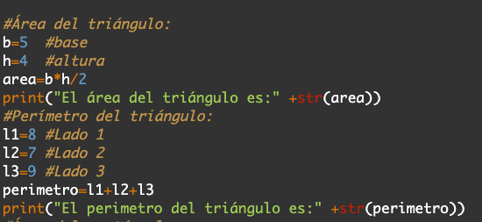

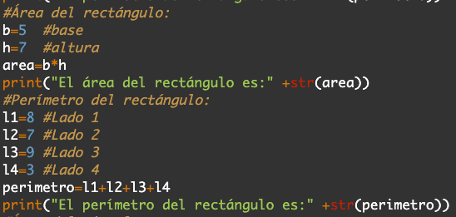

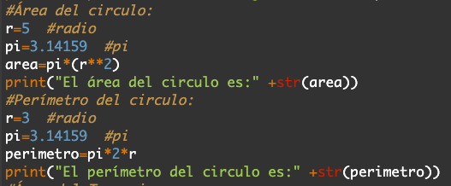

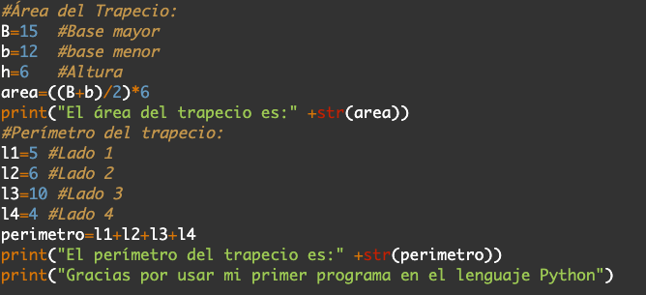

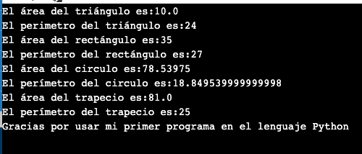**Resultados:**

**Conclusión:**

## Ventajas:

## ****Simplificado y rápido****

Este lenguaje simplifica mucho la programación “hace que te adaptes a un modo de lenguaje de programación, Python te propone un patrón”. Es un gran lenguaje para scripting, si usted requiere algo rápido (en el sentido de la ejecución del lenguaje), con unas cuantas líneas ya está resuelto.

* **Elegante y flexible**

El lenguaje le da muchas herramientas, si usted quiere listas de varios tipo de datos, no hace falta que declares cada tipo de datos. Es un lenguaje tan flexible usted no se preocupa tanto por los detalles.

* **Programación sana y productiva**

Programar en Python se convierte en un estilo muy sano de programar: es sencillo de aprender, direccionado a las reglas perfectas, le hace como dependiente de mejorar, cumplir las reglas, el uso de las lineas, de variables”. Ademas es un lenguaje que fue hecho con productividad en mente, es decir, Python le hace ser mas productivo, le permite entregar en los tiempos que me requieren.

* **Ordenado y limpio**

El orden que mantiene Python, es de lo que más le gusta a sus usuarios, es muy legible, cualquier otro programador lo puede leer y trabajar sobre el programa escrito en Python. Los módulos están bien organizados, a diferencia de otros lenguajes.

* **Portable**

Es un lenguaje muy portable (ya sea en Mac, Linux o Windows) en comparación con otros lenguajes. La filosofía de baterías incluidas, son las librerías que más usted necesita al día a día de programación, ya están dentro del interprete, no tiene la necesidad de instalarlas adicionalmente con en otros lenguajes.

* **Comunidad**

Algo muy importante para el desarrollo de un lenguaje es la comunidad, la misma comunidad de Python cuida el lenguaje y casi todas las actualizaciones se hacen de manera democrática.

## Desventajas:

* **Curva de aprendizaje**

La “curva de aprendizaje cuando ya estás en la parte web no es tan sencilla”.

* **Hosting**

La mayoría de los servidores no tienen soporte a Python, y si lo soportan, la configuración es un poco difícil.

* **Librerías incluidas**

Algunas librerías que trae por defecto no son del gusto de amplio de la comunidad, y optan a usar librerías de terceros.

**Referencias:**

<https://es.wikipedia.org/wiki/Python>

<https://entrenamiento-python-basico.readthedocs.io/es/latest/leccion1/ventajas_desventajas.html>